Compte-rendu
de
projet



Octobre 2019 – Août 2020

Membre du groupe : Buddy-Lee CELDRAN-SCHWARZ
Tuteur de projet : Sébastien Druon

Établissement / Formation : IUT de Béziers / Licence professionnelle Internet des objets

Sommaire

1 Introduction 4
La réception du signal 5
2 Comment réceptionner le signal ? 6
2.1 Le signal ADS-B 6
2.2 La réception du signal 7
3 Idées du matériel à utiliser pour la réception 8
(à modifier) 8
4 Le traitement des données 9
5 Premières idées de conception du projet 10
6 Transmission des données vers le serveur 11
7 Répartition des tâches(à modifier) 12
Premiers tests 13
8 Premier test (de façon chronologique) 14
Premier test sur dump1090 : 14
Test transfert des infos : 17
Partie Serveur Prometheus + Grafana : 18
Redirection de ports : 28

1 Introduction
Le projet est de réceptionner le signal ADS-B/AIS des avions/bateaux, à l’aide
de modules qui réceptionneront les signaux via des récepteurs tnt portable. Les
informations seront envoyés vers un serveur local, qui permettra d’avoir la position en temps réel des avions sur une carte (2D voir 3D voir VR si possibilité).

La réception du signal



2 Comment réceptionner le signal ?

2.1 Le signal ADS-B

Automatic Dependent Surveillance-Broadcast (ADS-B) est un protocole de communication utilisant la capacité d’un signal spontané présent dans la couche de transport en Mode S.
- Automatic : il ne nécessite aucune pilote
- Dependent : il dépend de l'altimètre, du GPS et d'autres instruments de l'avion pour obtenir des informations
- Surveillance : elle fournit des informations actualisées sur l'avion émetteur
- Broadcast : elle est unidirectionnelle, elle est diffusée vers tous les récepteurs à portée.
L’ADS-B est donc tout d’abord un moyen de surveillance, c’est-à-dire un moyen pour
le contrôle aérien de connaı̂tre la position des avions. Les avions peuvent com-
muniquer leurs informations aux tours de contrôle en utilisant deux fréquences
en fonction de leurs classes ainsi que l’altitude des avions :
- 978 Mhz UAT = fréquence propre au USA
- 1090 Mhz 1090ES = fréquence utilisé par tous les avions

Entre 0 et 10.000 pieds, les deux fréquences peuvent être utilisé, entre 10.000
pieds et 18.000 pieds, les deux aussi peuvent être utilisé. Mais à partir de 18.000
pieds la fréquence de 1090 Mhz est obligatoire.

La composition d’un paquet se déroule de la façon suivante :

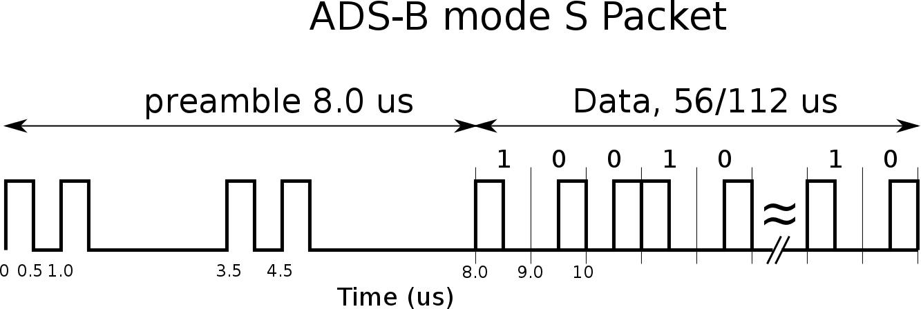
Le paquet est partagé en deux grandes parties, la première constitue la partie qui va initialiser la communication entre les avions et les radars.

Une fois la connexion initialisée, on envois les données, les données sont envoyées de façon rapide, pour éviter toute collisions entre les avions.

2.2 La réception du signal
Pour réceptionner les signaux émis par les avions, il y a plusieurs possibilités :
La première possibilité serait d’avoir accès à un dispositif prévu à cet effet que l’on appelle transpondeur ou radar, c’est à dire qu’il a été conçut pour réceptionner les informations sur une fréquence pré-déterminée. Les transpondeurs les plus utilisés sont ceux qui utilisent le mode S (S pour selectif) , le radar détermine la position de l’avion et reçois son altitude ainsi que son immatriculation, un code hexadécimal qui donne des infos sur le type d'avion, sa plage de vitesse, de plus ce mode est destiné à éviter les interrogations multiples lorsqu'il y a plusieurs radars dans la même zone afin d’éviter les collisions, ce qui peut être utile lorsque l’on souhaite envoyer les informations de plusieurs radar vers un serveur.
La deuxième est celle qui nous intéresse le plus, est d’utiliser un récepteur TNT USB portable. Ce dispositif a la capacité d’avoir une plage de fréquence assez large, dont les fréquences utilisé par les avions sont comprises dedans. De plus, on pourra le coupler à un Raspberry Pi afin de traiter les bonnes informations et ainsi de les afficher sur une carte.

3 Idées du matériel à utiliser pour la réception

(à modifier)
Raspberry Pi : Envoie de données (Wi-Fi ou via Ethernet).
Carte Micro-SD pour le Raspberry PI.
Module rtl-sdr : USB sur le Raspberry Pi.
Boîtier d’alimentation Raspberry Pi.
Boîtier étanche si l’on souhaite placer le Raspberry Pi dehors.

4 Le traitement des données
Une fois les informations reçu, il nous faudra les trier pour récupérer ce qu’il
nous intéresse ici la position de l’avion (longitude et latitude), le numéro de vol, l’altitude, sa vitesse,...
Certains logiciels permet de trier les données réceptionnées comme dump1090, qui réceptionne les données, et permet d’afficher une carte sur le navigateur web de l’appareil qui l’utilise afin d’avoir la position des avions sur une carte. De plus le but serait de pouvoir envoyer ces informations sur un serveur afin d’avoir une vue globale de la circulation aérienne.

Pour pousser la chose GNURadio permet la lecture des données fournit via
ADS-B et des cartes comme Openflight permettront d’afficher ces informations.

5 Premières idées de conception du projet
Le but de ce projet, c’est d’être capable de réceptionner les données, de les
traiter mais aussi de les envoyés sur un serveur afin qu’il puisse lui aussi afficher une carte complète, car on utilisera pas qu’un seul dispositif mais plusieurs. Ça aura pour but d’élargir le champ de réception et ainsi avoir une meilleur triangulation pour la position des avions, mais aussi un champ d’action plus grand.

Le schéma suivant permet de se donner une idée du projet :

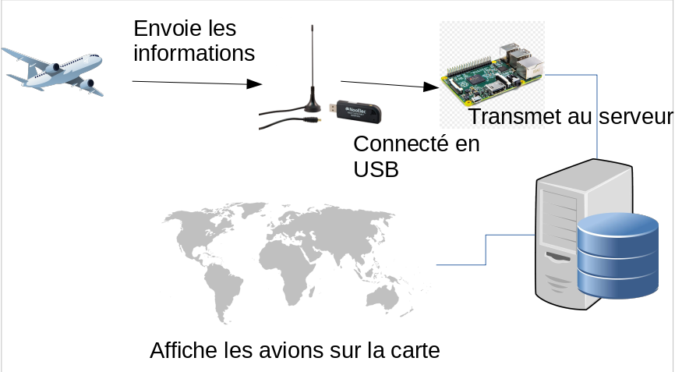Schéma simplifié du fonctionnement du projet

6 Transmission des données vers le serveur
Pour transférer les informations vers le serveur, on pourra le faire de la façon
suivante :
- Utiliser le logiciel dump1090 ou dump1090-fa afin de récupérer les informations celles-ci sont convertis en json.
- On envoi les données soit par mqtt ou alors on utilise netcat.
/!\ à revoir
- Le serveur lui aussi possède une version de dump1090 en mode réception, ainsi que divers outils permettant un affichage clair et détaillé des informations reçut.
N.B: Pour un début on peut se servir de dump1090, puis une fois que l’on aura bien saisi la forme du programme, on pourra développer le notre afin d’éviter de se servir d’un programme extérieur.

7 Répartition des tâches(à modifier)
La répartition des tâches se fera de la façon suivante :

WordPackage | Tâches
WP1 | Recherche sur le sujet
WP2 | Recherche solution(s) et début de recherche matériels
WP3 | Recherche matériels
WP4 | Premiers tests
WP5 | Création d’un serveur de réception  et envoi des données depuis l’extérieur

Premiers tests

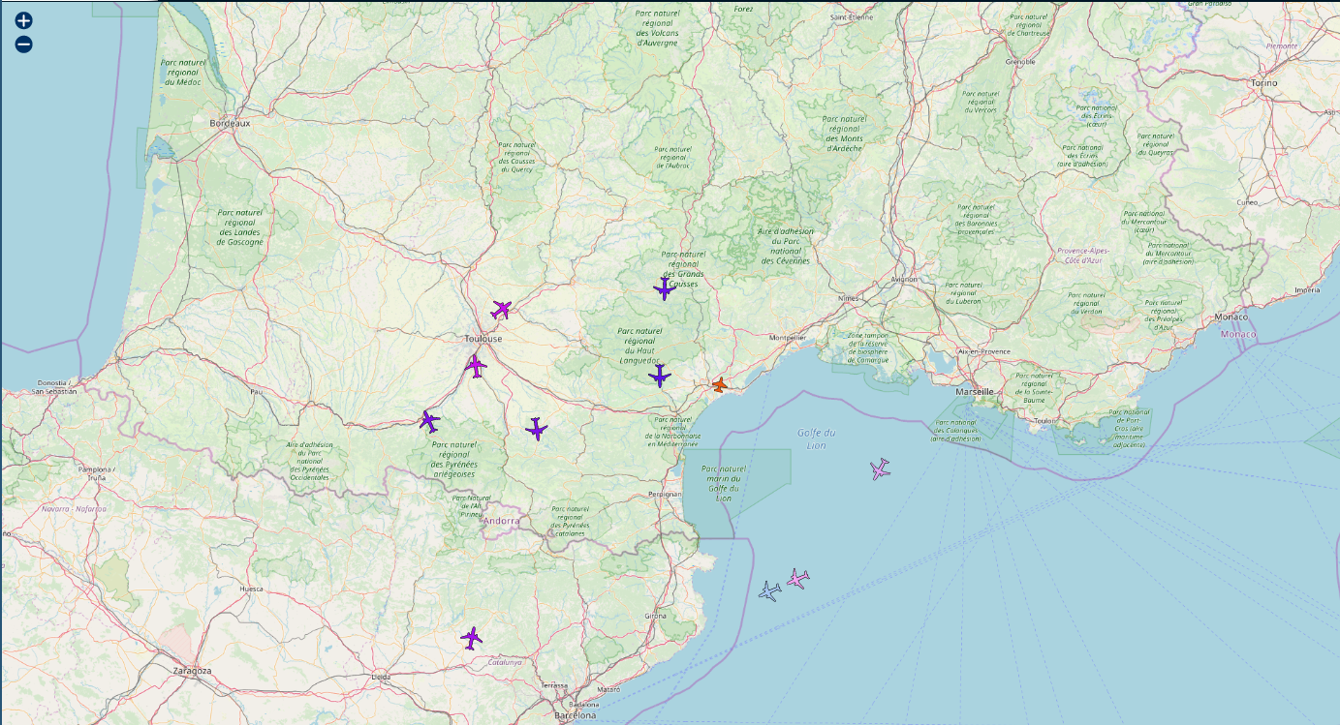Illustration 1: Carte réception des avions

8 Premier test (de façon chronologique)

Premier test sur dump1090 :
Configuration :
Sur le PC après avoir brancher le dongle usb on utilise la commande dmesg afin de voir les messages venant des périphériques.
Le PC a installé le pilote permettant de regarder la télévision avec le dongle
DVB-T (TNT). Pour qu’il ne vienne pas perturber la réception des signaux
ADS-B, nous allons le placer en liste noire (blacklist) :
On créer un fichier rtlsdr.conf dans le répertoire /etc/modprobe.d :
- cd/etc/modprobe.d
- sudo nano rtlsdr.conf

Ensuite dans ce fichier on ajoute la ligne suivante :
- blacklist dvb usb rtl28xxu

Cela a pour but de blacklister le driver qui a été installé. On vérifie si le pilote a été chargé avec lsmod si c’est le cas on lance la commande :
sudo modprobe -r dvb-usb-rtl28xxu
Afin que le pilote soit stoppé.
Ensuite pour fonctionner on aura besoin des pilotes rtl-sdr, pour cela il faut au
préalable installer certain paquet :
- sudo apt-get install git cmake build-essential libusb-1.0-0-dev pkg-config

Il nous reste plus qu’à récupérer le programme à l’aide de git et de le compiler :
- mkdir git
- cd git
- git clone git://git.osmocom.org/rtl-sdr.git
- cd rtl-sdr
- mkdir build
- cd build
- cmake .. -DINSTALL-UDEV-RULES=ON
- sudo make install
- sudo ldconfig
- sudo cp ../rtl-sdr.rules /etc/udev/rules.d/

Ensuite il nous reste à installer le logiciel dump1090, il existe plusieurs versions,
la plus complète est la version dump1090-fa qui comprend la possibilité d’écrire
un fichier en json.
Pour ce faire on effectue les commandes suivantes :
- mkdir git2
- cd git2
- git clone https://github.com/flightaware/dump1090.git
- cd dump1090/
- cd public-html
- mkdir data
- cd ..
- make

On lance le programme avec la commande suivante :
- .sudo ./dump1090 --interactive --net --net-ro-port 30002 --write-json public-html/data >> log.txt
Cependant il nous faut une carte pour voir les avions sinon on aura qu’un retour en CLI.
Pour ce faire on ouvre un nouveau terminal, on va dans le dossier public_html
et on lance la commande :
- python -m SimpleHTTPServer 8090

Cela permet de lancer un serveur http sur le port 8090.
On peut avoir la carte en tapant dans un navigateur web : l’adresse-machine:8090

Affichage de la carte :
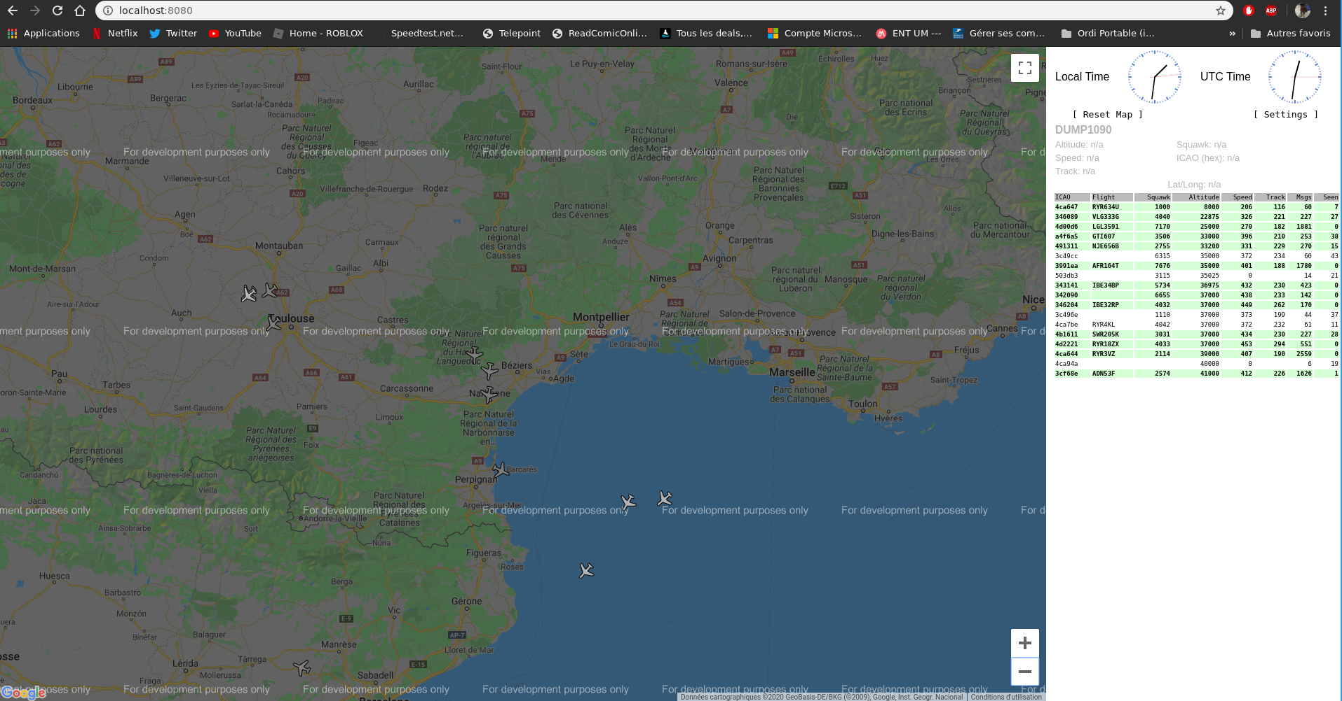Illustration 2: Carte sous dump1090

En ligne de commande :
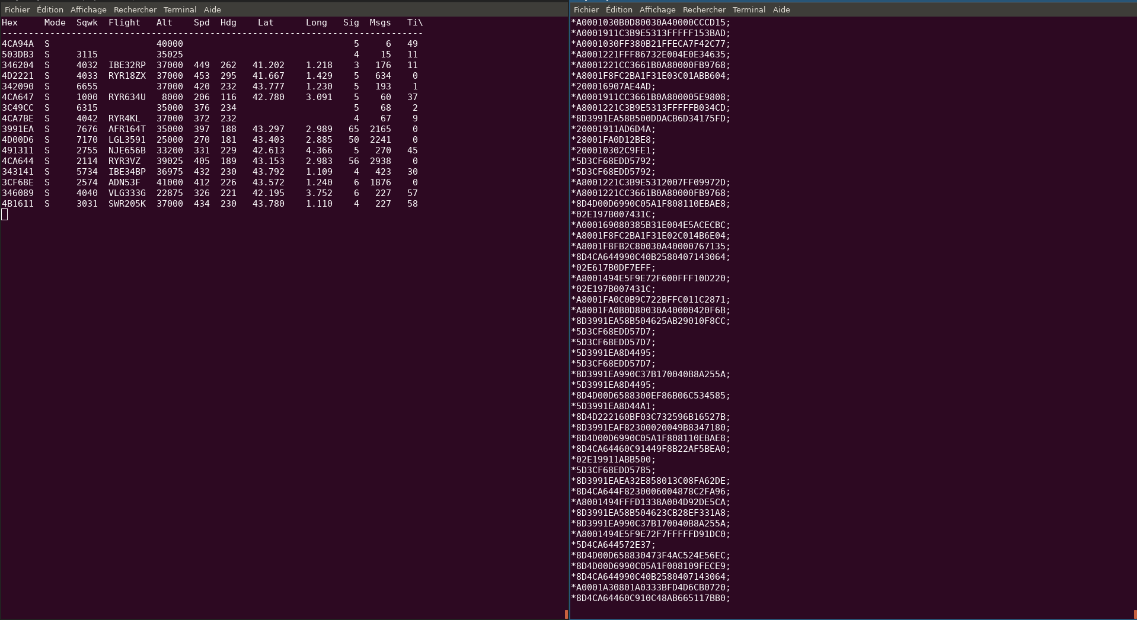Illustration 3: Retour sur le terminal
Sur la partie de gauche, nous avons l’affichage des avions sous forme de tableau, de gauche à droite nous avons :
- La valeur hexadécimal du message
- Le mode de transmission utilisé
- Le squawk qui correspond au numéro d’identification de l’avion
- Le numéro du vol
- L’altitude
- La vitesse
- Le HDG ( Mode suivi de cap ) correspond au maintient du cap de l’avion.
- La latitude
- La longitude
- La puissance du signal reçu
- Le nombre de messages reçu

Test transfert des infos :
Sur la machine qui possède le dongle faire :
sudo ./dump1090 --interactive --net --net-ro-port 30002
ou
sudo ./dump1090 --interactive --net --net-ro-port 30002 --write-json public_html/data

Pour tester on peut lancer un netcat :
nc localhost 30002

Sur la machine qui va recevoir les informations (en local):
nc 10.215.0.182 30002 | nc 10.215.0.184 30001

Et :
sudo ./dump1090 --interactive --net-only --net-ri-port 30001 --write-json public_html/data

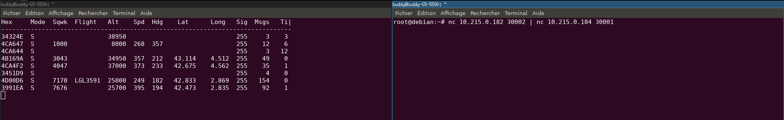
On a bien une réception des informations de l’instance dump1090 présent sur le pc vers une machine virtuelle.
Si ajax call failed :
sudo wget -O /etc/udev/rules.d/rtl-sdr.rules "https://raw.githubusercontent.com/osmocom/rtl-sdr/master/rtl-sdr.rules"

Partie Serveur Prometheus + Grafana :

Pour regrouper les informations des différentes instances de dump1090, on peut mettre en place un serveur prometheus avec un dashboard grafana afin d’afficher de manière correct les informations reçu.
Afin de transmettre les information à prometheus on récupère un programme qui se nomme dump1090exporter, ce programme a pour but d’extraire les fichiers aircraft.json et receiver.json de dump1090 et de les transférer vers une instance prometheus, le programme s’installe de la façon suivante :
pip3 install dump1090exporter

Pour prometheus, on récupère les fichiers sur le site prometheus.io :
root@debian:~# ls
projet_ido prometheus-2.15.2.linux-amd64.tar.gz snap
root@debian:~# mkdir prometheus
root@debian:~# mv prometheus-2.15.2.linux-amd64.tar.gz prometheus/
root@debian:~# cd prometheus/
root@debian:~/prometheus# ls
prometheus-2.15.2.linux-amd64.tar.gz
root@debian:~/prometheus# tar xvf prometheus-2.15.2.linux-amd64.tar.gz
prometheus-2.15.2.linux-amd64/
prometheus-2.15.2.linux-amd64/promtool
prometheus-2.15.2.linux-amd64/consoles/
prometheus-2.15.2.linux-amd64/consoles/node-cpu.html
prometheus-2.15.2.linux-amd64/consoles/index.html.example
prometheus-2.15.2.linux-amd64/consoles/node-overview.html
prometheus-2.15.2.linux-amd64/consoles/prometheus-overview.html
prometheus-2.15.2.linux-amd64/consoles/node-disk.html
prometheus-2.15.2.linux-amd64/consoles/node.html
prometheus-2.15.2.linux-amd64/consoles/prometheus.html
prometheus-2.15.2.linux-amd64/NOTICE
prometheus-2.15.2.linux-amd64/LICENSE
prometheus-2.15.2.linux-amd64/prometheus.yml
prometheus-2.15.2.linux-amd64/prometheus
prometheus-2.15.2.linux-amd64/tsdb
prometheus-2.15.2.linux-amd64/console_libraries/
prometheus-2.15.2.linux-amd64/console_libraries/menu.lib
prometheus-2.15.2.linux-amd64/console_libraries/prom.lib
root@debian:~/prometheus# ls
prometheus-2.15.2.linux-amd64 prometheus-2.15.2.linux-amd64.tar.gz

Une fois installé il suffit de créer un fichier permettant de créer une tâches pour prometheus que l’on nommera dump1090.yml, ce fichier se compose de la façon suivante :
scrape_configs:
- job_name: 'dump1090'
scrape_interval: 10s
scrape_timeout: 5s
static_configs:
- targets: ['localhost:9105']

On a le nom de la tâche à effectuer, les intervalles d’actualisation, ainsi que l’IP de la source où prometheus doit récupérer les infos.

On lance le serveur prometheus :
root@debian:~/prometheus/prometheus-2.15.2.linux-amd64# ./prometheus --config.file=dump1090.yml
level=info ts=2020-01-27T12:30:09.355Z caller=main.go:294 msg="no time or size retention was set so using the default time retention" duration=15d
level=info ts=2020-01-27T12:30:09.355Z caller=main.go:330 msg="Starting Prometheus" version="(version=2.15.2, branch=HEAD, revision=d9613e5c466c6e9de548c4dae1b9aabf9aaf7c57)"
level=info ts=2020-01-27T12:30:09.356Z caller=main.go:331 build_context="(go=go1.13.5, user=root@688433cf4ff7, date=20200106-14:50:51)"
level=info ts=2020-01-27T12:30:09.356Z caller=main.go:332 host_details="(Linux 4.9.0-9-amd64 #1 SMP Debian 4.9.168-1+deb9u3 (2019-06-16) x86_64 debian (none))"
level=info ts=2020-01-27T12:30:09.356Z caller=main.go:333 fd_limits="(soft=1024, hard=1048576)"
level=info ts=2020-01-27T12:30:09.357Z caller=main.go:334 vm_limits="(soft=unlimited, hard=unlimited)"
level=info ts=2020-01-27T12:30:09.359Z caller=main.go:648 msg="Starting TSDB ..."
level=info ts=2020-01-27T12:30:09.367Z caller=head.go:584 component=tsdb msg="replaying WAL, this may take awhile"
level=info ts=2020-01-27T12:30:09.367Z caller=web.go:506 component=web msg="Start listening for connections" address=0.0.0.0:9090

On lance dump1090exporter :
dump1090exporter --url=http://localhost:8090 --port=9105 --latitude=43.346813 --longitude=3.222171 --debug

Pour longitude et latitude, on se base sur le point de L’IUT de Béziers.

Installation grafana :
sudo apt-get install -y apt-transport-https
sudo apt-get install -y software-properties-common wget
wget -q -O - https://packages.grafana.com/gpg.key | sudo apt-key add -
sudo add-apt-repository "deb https://packages.grafana.com/oss/deb stable main"

sudo apt-get update
sudo apt-get install grafana

On lance le serveur :
root@debian:~/prometheus/prometheus-2.15.2.linux-amd64# service grafana-server start
root@debian:~/prometheus/prometheus-2.15.2.linux-amd64# service grafana-server status
● grafana-server.service - Grafana instance
Loaded: loaded (/usr/lib/systemd/system/grafana-server.service; disabled; vendor preset: enabled)
Active: active (running) since Mon 2020-01-27 12:10:32 UTC; 3s ago
Docs: http://docs.grafana.org
Main PID: 2126 (grafana-server)
Tasks: 8 (limit: 2372)
Memory: 9.5M
CGroup: /system.slice/grafana-server.service
└─2126 /usr/sbin/grafana-server --config=/etc/grafana/grafana.ini --pidfile=/var/run/grafana/

On se rend sur le site @adresse_serveur:3000 et on modifie le mot de passe ici : Rhodia42

On ajoute la base de donnée prometheus :
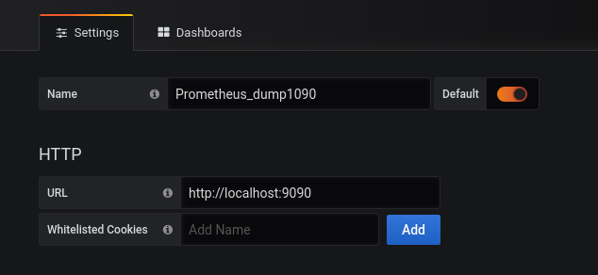Illustration 4: Ajout BDD Prometheus

On ajoute un dashboard compatible avec dump1090exporter.

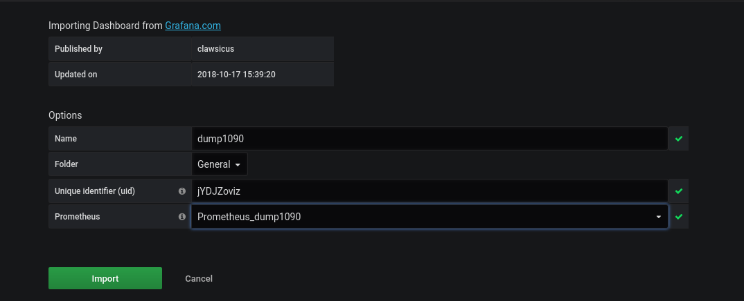Illustration 5: Ajout du dashboard

On obtient le résultat suivant :
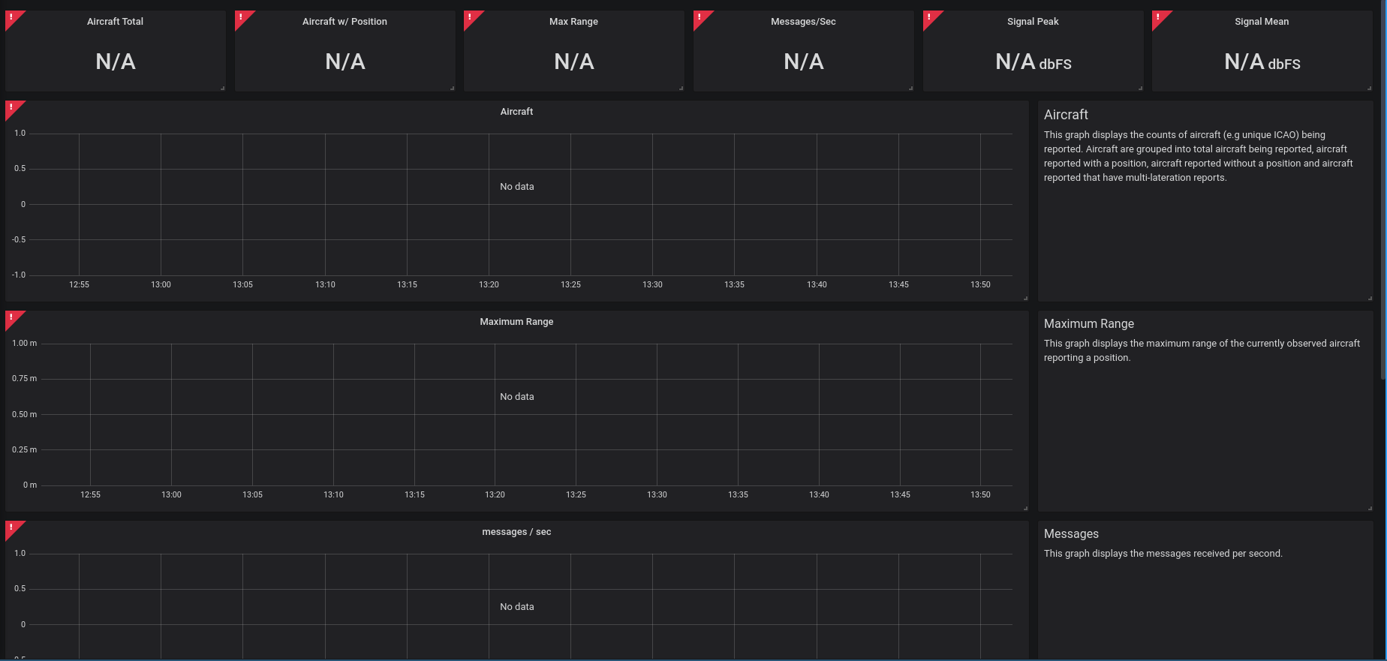Illustration 6: Dashboard
Une fois que tout est initialisé il nous suffit de lancer les instance de dump1090 sur la machine qui possède la clé et le serveur et de mettre en place netcat :
Sur la machine qui possède la clé :
sudo ./dump1090 --interactive --net --net-ro-port 30002 --write-json public_html/data
python -m SimpleHTTPServer 8090
Ou
sudo ./dump1090 --interactive --net --net-ro-port 32772 --write-json public_html/data
On peut définir un port de sortie, le port par défaut est 30002 mais rien n’empêche de le changer.
Sur le serveur :
sudo ./dump1090 --interactive --net-only --net-ri-port 30001 --write-json public_html/data

root@debian:~/projet_ido/p2/dump1090/public_html# python -m SimpleHTTPServer 8090

root@debian:~/prometheus/prometheus-2.15.2.linux-amd64# ./prometheus --config.file=dump1090.yml

root@debian:~# dump1090exporter --url=http://localhost:8090 --port=9105 --latitude=43.346813 --longitude=3.222171 --debug

root@debian:~# nc 192.168.43.179 30002 | nc localhost 30001

Sur grafana on obtient le résultat suivant :
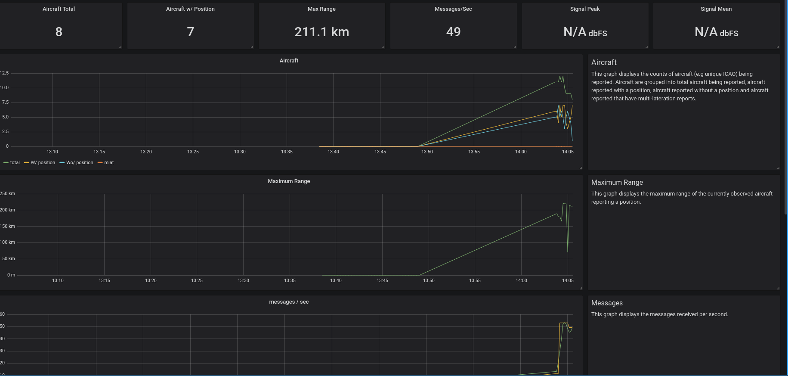
On a le nombre d’avions, suivi du nombre d’avions auquel on a reçu leurs positions, le Max range correspond à la distance maximale au quelle on reçoit des informations cette donnée varie par rapport à la longitude et latitude défini dans le fichier dump1090.yml de prometheus.
On a aussi le nombre de messages reçu par seconde.
Afin de faciliter la mise en place du serveur on peut créer un script :

Sur la machine avec la clé :
#!/bin/bash

cd /home/buddy/projet_ido/git2/dump1090
sudo ./dump1090 --interactive --net --net-ro-port 30002 --write-json public_html/data
cd public_html
python -m SimpleHTTPServer 8090

Sur le serveur :

root@debian:~# cat serveur.sh
#!/bin/bash

# Lance Serveur Grafana

service grafana-server start

# Instance dump1090
cd /root/projet_ido/p2/dump1090
sudo ./dump1090 --interactive --net-only --net-ri-port 30001 –net-bo-port 30005 --write-json public_html/data
cd /root/projet_ido/p2/dump1090/public_html
python -m SimpleHTTPServer 8090

# Dump1090 exporter
cd

dump1090exporter --url=http://localhost:8090 --port=9105 --latitude=43.346813 --longitude=3.222171 --debug &
# Prometheus

cd /root/prometheus/prometheus-2.15.2.linux-amd64
./prometheus --config.file=dump1090.yml &

Pour la partie transfert depuis l’extérieur on peut utiliser netcat, c’est un outil permettant d’ouvrir des connexions réseau TCP et UDP.
Pour netcat, il suffit de rentrer la commance nc localhost <port> | nc @serveur <port> dans le script qui permet d’envoyer les information vers le serveur.
Pour ce qui est de la partie serveur afin de récupérer les information provenant des différents modules, il faut configurer le serveur de la façon suivante :

- Tout d’abord si le serveur est à l’extérieur nous devons faire de l’ip forwarding c’est à dire que l’on va se servir de l’adresse IP Publique avec un port spécifique, qui redirigera vers la machine visé auquel on a configuré le port et une adresse IP fixe. Ici on souhaite que le port 30001 ( port de réceptions des informations avec dump1090), dans ce cas on configure sur le routeur un port quelconque qui redirigera vers la machine et le port 30001.
Cependant avec netcat, l’outil n’accepte qu’une connexion par port à la fois, pour ce faire on peut configurer deux ports voir plus qui redirigerons vers le port 30001, comme ça chaque instance netcat des différents modules pourra envoyer ses informations sans avoir de conflits.

- Sur les machines il nous suffit juste de lancer les instances de dump1090 et de lancer la commande netcat avec la bonne adresse et le port attribué à chaque module :
Machine 1 :
nc localhost 30002 | nc -q 1 @IP_Publique 32772

Machine 2 :
nc localhost 30002 | nc -q 1 @IP_Publique 32774

Les machines vont envoyer les données vers le serveurs avec des ports spécifiques qui redirigeront ensuite vers le port 30001 du serveur.
Les données :
Les données envoyées par le port 30002 vers le port 30001 sont sous cette forme :
*8F4401E458B5001E98F482A1E801;

Le début de chaque information commence par « * » et finis par « ; ».
Une fois reçu par le serveur, les données sont retranscrite et affichées pour quelles soit lisible par l’utilisateur.

MQTT (à revoir):
Il est possible de transférer les informations au travers du protocole MQTT, c’est une autre solution de transfert en plus de netcat. Pour ce faire nous devons installer pah-mqtt au travers de la commande pip install paho-mqtt sur les machines qui emettrons les informations, et sur le serveur il faut aussi installer paho-mqtt pour dump1090 mais aussi installer mosquitto et le configurer :
sudo apt install mosquitto mosquitto-clients

Une fois les paquets installés on défini un utilisateur et un mot de passe avec mosquitto_passwd :
sudo mosquitto_passwd -c /etc/mosquitto/passwd buddy
Password:
Reenter password:

On créé l’utilisateur buddy.
Le fichier passwd a été créé :
buddy@Ubuntu:/etc/mosquitto$ ls
ca_certificates certs conf.d mosquitto.conf passwd

Ensuite il faut sécuriser le broker en interdisant les connexions anonymes et autoriser l’utilisateur présent dans le fichier passwd. Pour ce faire on va dans le répertoire conf.d et on créé un fichier nommé default.conf ce fichier aura pour contenu :
cat default.conf
allow_anonymous false
password_file /etc/mosquitto/passwd
On empêche les connexions anonymes et seul les utilisateurs présent dans le fichier passwd peuvent se connecter au broker.
On redémarre le service mosquitto pour que les changements soient pris en compte.

/adsb/IUT/39C40C MSG,6,1,1,39C40C,1,2020/02/04,14:38:27.911,2020/02/04,14:38:27.917,,,,,,,,4734,0,0,0,
/adsb/IUT/39C40C MSG,7,1,1,39C40C,1,2020/02/04,14:38:27.917,2020/02/04,14:38:27.970,,16125,,,,,,,,,,
/adsb/IUT/49D0AD MSG,5,1,1,49D0AD,1,2020/02/04,14:38:27.926,2020/02/04,14:38:27.970,,38000,,,,,0,,0,,0,
/adsb/IUT/49D0AD MSG,6,1,1,49D0AD,1,2020/02/04,14:38:27.939,2020/02/04,14:38:27.971,,,450,56,,,,2275,0,0,0,
/adsb/IUT/49D0AD MSG,6,1,1,49D0AD,1,2020/02/04,14:38:27.939,2020/02/04,14:38:27.971,,,,,,,,2275,0,0,0,
/adsb/IUT/3B77DB MSG,5,1,1,3B77DB,1,2020/02/04,14:38:27.951,2020/02/04,14:38:27.971,,32000,,,,,,,0,,0,
/adsb/IUT/49D0AD MSG,3,1,1,49D0AD,1,2020/02/04,14:38:27.955,2020/02/04,14:38:27.971,,38000,,,43.74367,1.58267,,,0,,0,0
/adsb/IUT/3C0C9B MSG,8,1,1,3C0C9B,1,2020/02/04,14:38:27.962,2020/02/04,14:38:27.971,,,,,,,,,,,,0
/adsb/IUT/3B77DB MSG,6,1,1,3B77DB,1,2020/02/04,14:38:27.963,2020/02/04,14:38:27.971,,,,,,,,7423,0,0,0,
/adsb/IUT/3C0C9B MSG,8,1,1,3C0C9B,1,2020/02/04,14:38:27.970,2020/02/04,14:38:28.025,,,,,,,,,,,,0
/adsb/IUT/49D0AD MSG,5,1,1,49D0AD,1,2020/02/04,14:38:28.031,2020/02/04,14:38:28.080,,38000,,,,,,,0,,0,
/adsb/IUT/49D0AD MSG,4,1,1,49D0AD,1,2020/02/04,14:38:28.099,2020/02/04,14:38:28.135,,,451,56,,,-64,,,,,0
/adsb/IUT/3C6664 MSG,7,1,1,3C6664,1,2020/02/04,14:38:28.103,2020/02/04,14:38:28.135,,33975,,,,,,,,,,
/adsb/IUT/3C0C9B MSG,8,1,1,3C0C9B,1,2020/02/04,14:38:28.134,2020/02/04,14:38:28.135,,,,,,,,,,,,0

Redirection de ports :
Afin d’avoir accès au serveur à distance, j’ai du faire une ouverture et une redirection des ports
Port 32822 | SSH
Port 32770 | Port 8090 (Carte dump1090)
Port 32771 | 3000 (Grafana)
Port 32772 | Port 30001 dump1090 entrée
Port 32774 | Port 30001 dump1090 entrée
Port 32773 | Port 30002 dump1090 sortie
Port 1883 | Port 1883 mqtt
5e3829a950c7f

Planefinder (Carte 3D) :

Le programme planefinder est un programme de suivi d’avions semblable à dump1090, dans notre cas il nous servira à afficher une carte en 3D, car il s’agit de l’un des seuls programmes permettant d’obtenir un carte 3D du monde de manière libre et gratuite.

Pour pouvoir utiliser cette carte, il nous faut télécharger le client celui-ci est disponible à cette adresse :
https://planefinder.net/sharing/client

Puis on télécharge le paquet pour machine i386, car on utilise un pc, une fois téléchargé, il nous faut l’installer :
sudo dpkg -i pfclient_4.1.1_i386.deb

Une fois installé, il est conseillé de redémarrer la machine afin que certains paramètres soient pris en compte.
Par la suite il faut lancer le client avec la commande pfclient, au premier démarrage il demandera une configuration. Pour ce faire il faudra utiliser un navigateur web et entrer cette adresse : @Ipdelamachine:30053.

Une fois sur le site on commence la configuration :
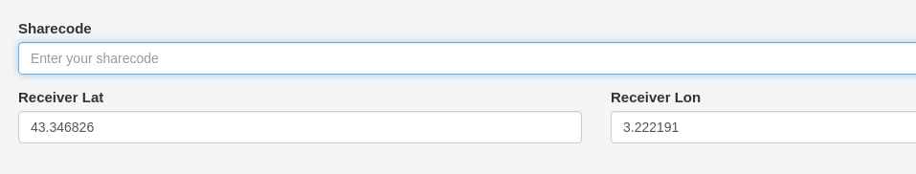
On renseigne les coordonnées GPS qui servira de repère (ici l’IUT), le sharecode est un code personnel qui ne peut être partagé.
À l’étape suivante on configure la machine qui va lui envoyer les informations, dans notre cas comme le serveur récupère les informations des différentes instances de dump1090, c’est lui qui va transférer les informations au client, l’adresse sera alors 127.0.0.1 :
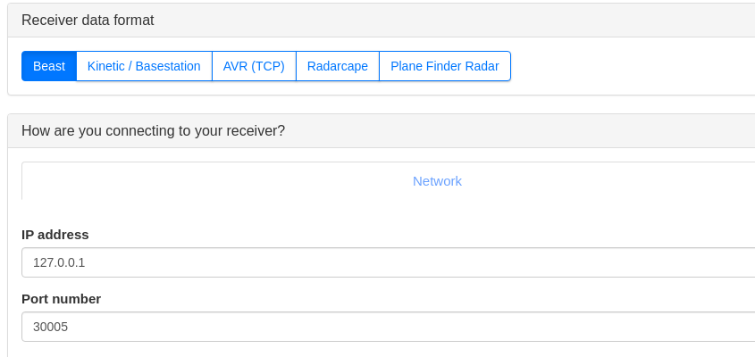
Pour le format des données on le laisse en brute, car dump1090 a la possibilité d’envoyer les données sous ce format. En ce qui concerne le port il s’agit du port par défaut pour ce type de format de donnée avec dump1090.
Une fois le tout configuré, il nous reste à modifier les arguments pour dump1090 afin qu’il prenne en compte le port 30005.
sudo ./dump1090 --interactive --net-only --net-ri-port 30001 --net-bo-port 30005 --lat 43.346915 --lon 3.222259 --write-json public_html/data

On rajoute l’argument –net-bo-port qui correspond à la sortie brute des données sur le port 30005.
Plane finder va alors écouter sur ce port et récupérer les informations.

Une fois les programmes lancés, on se connecte sur l’adresse du serveur:30053, et on affiche la carte en 3D :
Les avions présentés ici sont les avions qui ont partagés leurs positions.
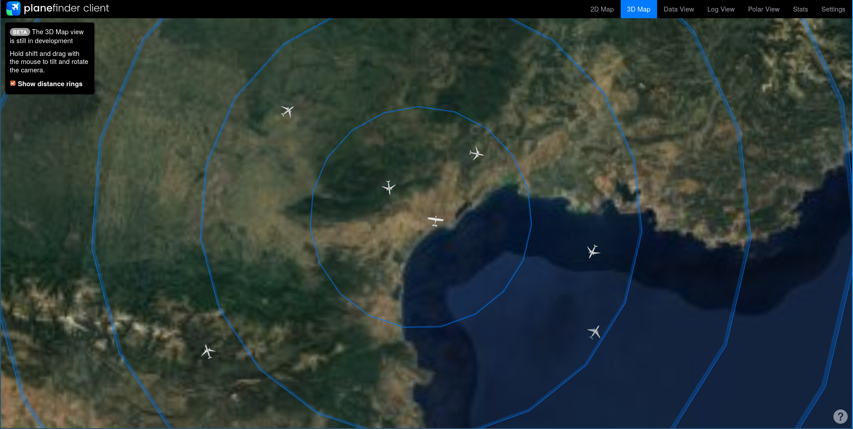Illustration 7: Affichage 3D de la carte

